Университет ИТМО

Факультет ФПИ и КТ

**Лабораторная работа №4**

По ИСиБД

Вариант 1965

Выполнил: Никитин Е. А.

Группа: Р33111

Санкт-Петербург

2023

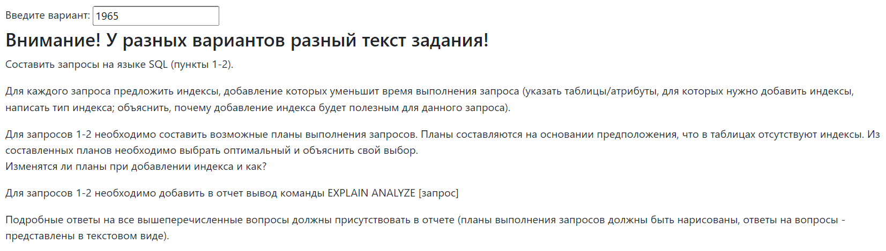

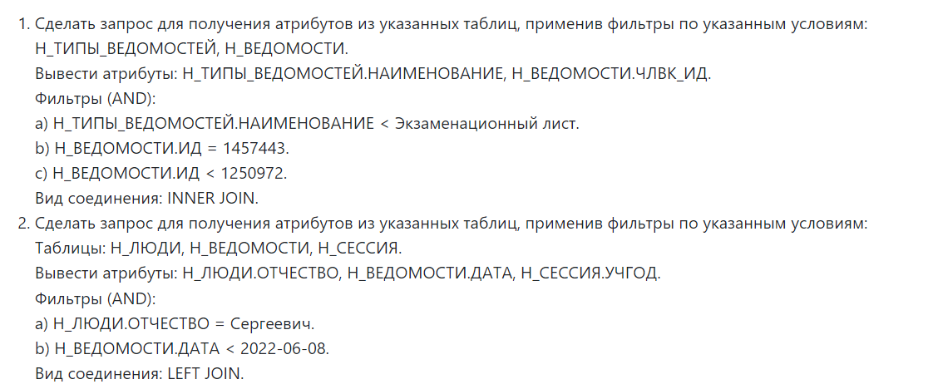

## Первый запрос

SELECT "Н_ТИПЫ_ВЕДОМОСТЕЙ"."НАИМЕНОВАНИЕ", "Н_ВЕДОМОСТИ"."ЧЛВК_ИД" FROM "Н_ВЕДОМОСТИ"  
JOIN "Н_ТИПЫ_ВЕДОМОСТЕЙ" ON "Н_ВЕДОМОСТИ"."ТВ_ИД"="Н_ТИПЫ_ВЕДОМОСТЕЙ"."ИД"  
WHERE "Н_ТИПЫ_ВЕДОМОСТЕЙ"."НАИМЕНОВАНИЕ" < 'Экзаменационный лист' AND "Н_ВЕДОМОСТИ"."ИД" < 1250972;

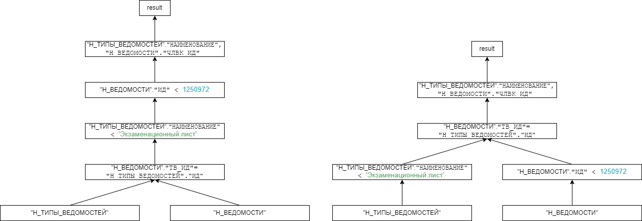

Во втором плане происходит объединение только нужной выборки, а не всех сущностей. Размер промежуточных данных меньше, значит этот план является оптимальным.

CREATE INDEX ON "Н_ТИПЫ_ВЕДОМОСТЕЙ" USING BTREE ("НАИМЕНОВАНИЕ");  
CREATE INDEX ON "Н_ВЕДОМОСТИ" USING BTREE ("ИД");

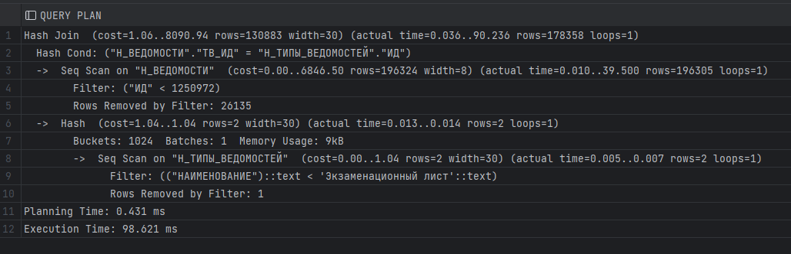

## Второй запрос

SELECT "Н_ЛЮДИ"."ОТЧЕСТВО", "Н_ВЕДОМОСТИ"."ДАТА", "Н_СЕССИЯ"."УЧГОД" FROM "Н_ЛЮДИ"  
LEFT JOIN "Н_ВЕДОМОСТИ" ON "Н_ЛЮДИ"."ИД"="Н_ВЕДОМОСТИ"."ЧЛВК_ИД"  
LEFT JOIN "Н_СЕССИЯ" ON "Н_ЛЮДИ"."ИД"="Н_СЕССИЯ"."ЧЛВК_ИД"  
WHERE "Н_ЛЮДИ"."ОТЧЕСТВО" = 'Сергеевич' AND "Н_ВЕДОМОСТИ"."ДАТА"::DATE < '2022-06-08';

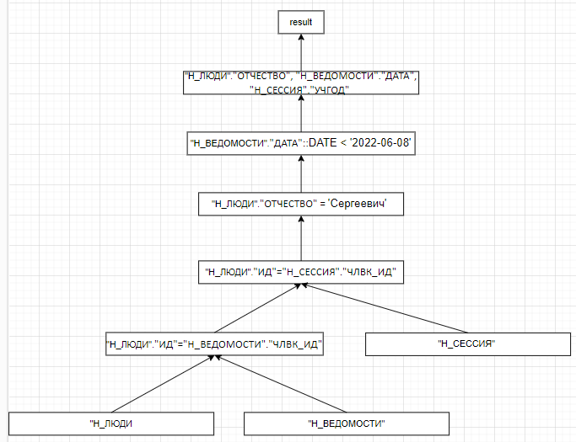

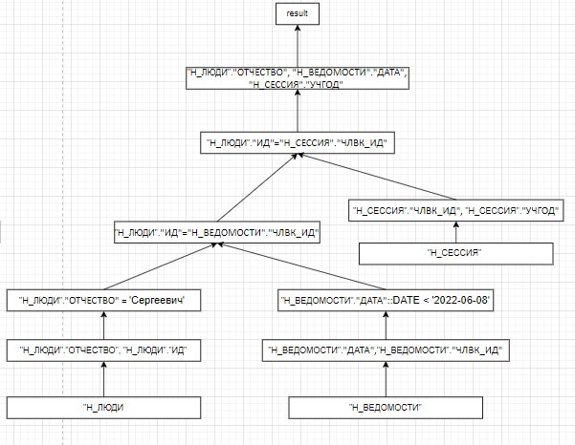

Второй план является оптимальным. Из-за того, что выборка происходит на более ранних этапах, идет соединение только нужных атрибутов, и размер промежуточных данных меньше.

CREATE INDEX ON "Н_ЛЮДИ" USING HASH ("ОТЧЕСТВО");  
CREATE INDEX ON "Н_ВЕДОМОСТИ" USING BTREE ("ДАТА");

